Laboratorio: Conectarse con un router inalámbrico (Versión para el instructor)

**Nota para el instructor:** El color de fuente rojo o las partes resaltadas en gris indican texto que aparece en la copia del instructor solamente.

1. Objetivos

* Conectar una PC a un router inalámbrico con un cable Ethernet
* Configurar la PC con una dirección IPv4 válida
* Verificar la configuración de la PC desde la línea de comandos

1. Aspectos básicos/situación

Para que una PC se comunique en la red local y con Internet, debe estar conectada a un dispositivo de red.

1. Recursos necesarios

* 2 PC (Windows 10) con una NIC Ethernet cableada en cada PC
* 1 router inalámbrico
* 2 cables Ethernet directos
  + 1. Identifique los puertos Ethernet.
       1. En el router inalámbrico, localice los puertos LAN (red de área local) Ethernet. Los puertos LAN Ethernet permiten conectar los dispositivos y los hosts de red. Los cuatro puertos LAN están agrupados en el centro del router, como se puede ver en la siguiente figura.

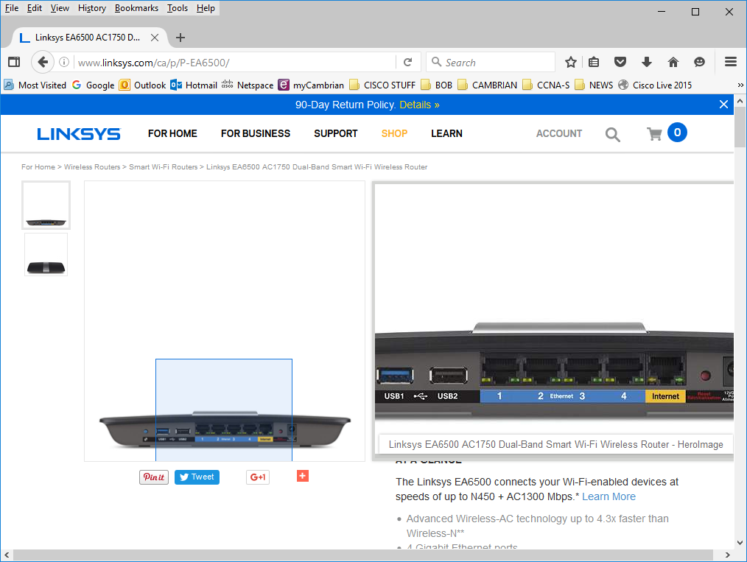

* + - 1. En la PC ubique el puerto Ethernet. El puerto puede estar integrado en la motherboard o puede ser un adaptador. En ambos casos el puerto será un puerto RJ-45.
    1. Conecte el cable entre la PC y el router.
       1. Conecte un extremo del cable Ethernet directo a un puerto LAN Ethernet del router.
       2. Conecte el otro extremo del cable al puerto Ethernet de la PC.
       3. Repita este procedimiento en la segunda PC.
    2. Asigne a las PC una dirección IPv4 y el gateway predeterminado.
       1. Haga clic con el botón secundario del mouse en **Inicio** y seleccione **Conexiones de red**.
       2. En este ejemplo, haga clic con el botón secundario del mouse en **Conexión de área local** correspondiente a la conexión cableada. Seleccione **Propiedades**.

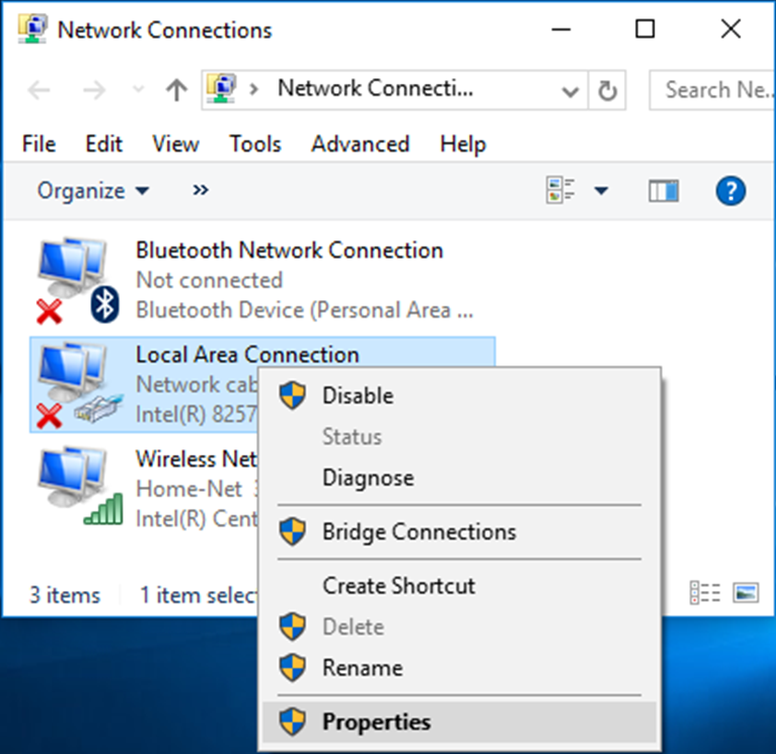

* + - 1. Haga doble clic en la opción **Protocolo de Internet versión 4 (TCP/IPv4)** para abrir la ventana de propiedades de TCP/IP.

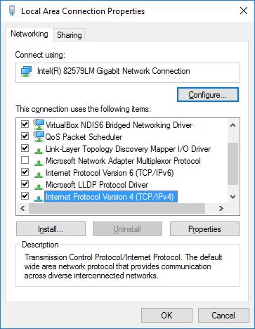

* + - 1. Introducirá una configuración de dirección IPv4 que consistirá en una dirección IPv4, una máscara de subred y una dirección de gateway predeterminada. Para introducir la información de la dirección, haga clic en el botón **Usar la siguiente dirección IPv4**.

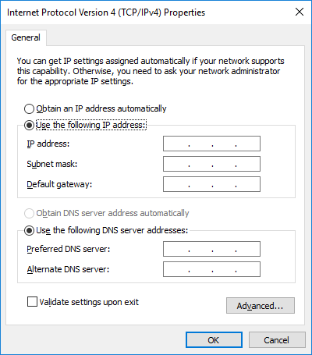

* + - 1. En el campo de la dirección IPv4, introduzca **192.168.10.2**. En el campo de la máscara de subred, introduzca **255.255.255.0**. En el campo del gateway predeterminado, introduzca **192.168.10.1** como se muestra en la figura. La información del servidor DNS no es necesaria en este momento.

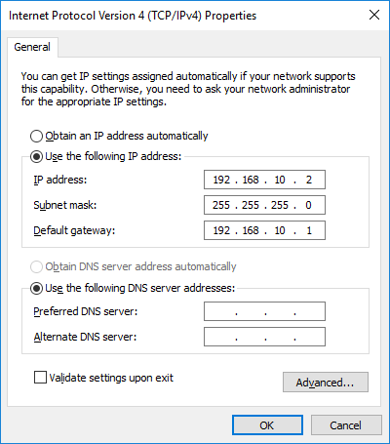

* + - 1. Al finalizar, haga clic en **Aceptar** para volver a la ventana Propiedades del protocolo de Internet (TCP/IPv4). Haga clic en **Aceptar** para aplicar los cambios.

Una vez que se hayan aplicado los cambios, volverá a la ventana Conexiones de red.

* + - 1. Dado que las dos computadoras se encuentran en la misma red, las direcciones IPv4 serán similares, las máscaras de subred serán idénticas y los gateways predeterminados serán idénticos también. Realice el mismo procedimiento en la segunda PC para asignar una dirección IPv4, la máscara de subred y el gateway predeterminado usando la siguiente información:

Dirección IPv4: 192.168.10.3

Máscara de subred: 255.255.255.0

Gateway predeterminado: 192.168.10.1

¿Por qué cree que las direcciones IPv4 son diferentes, pero las máscaras de subred y los gateways predeterminados son los mismos?

____________________________________________________________________________________

____________________________________________________________________________________

____________________________________________________________________________________

Opinión del estudiante. Cada dispositivo de la red debe tener un identificador exclusivo. La dirección IPv4 constituye un modo de identificar de manera exclusiva cada dispositivo o host de red. El gateway predeterminado determina la manera en que se establecerán las comunicaciones con los dispositivos que NO pertenecen a su red.

* + 1. Verifique la configuración de la dirección IPv4
       1. Haga clic con el botón secundario del mouse en **Inicio** y seleccione **Línea de comandos**.
       2. En la línea de comandos, escriba **ipconfig /all** para verificar la dirección IPv4 configurada y el gateway predeterminado del paso anterior para las dos PC.
    2. Pruebe la conectividad entre las dos PC.
       1. Desde la línea de comandos en la primera PC, pruebe la conectividad con la segunda PC escribiendo **ping 192.168.10.3**.

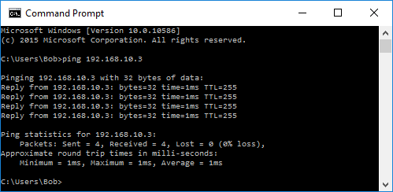

* + - 1. Los pings deberían ser correctos. Si los pings no producen un resultado correcto, siga los pasos de solución de problemas correspondientes, como comprobar el cableado y verificar las asignaciones de dirección IPv4, máscara de subred y gateway predeterminado.